برگزاری مراسم جشن عید غدیر خم در اداره کل هواشناسی استان سمنان
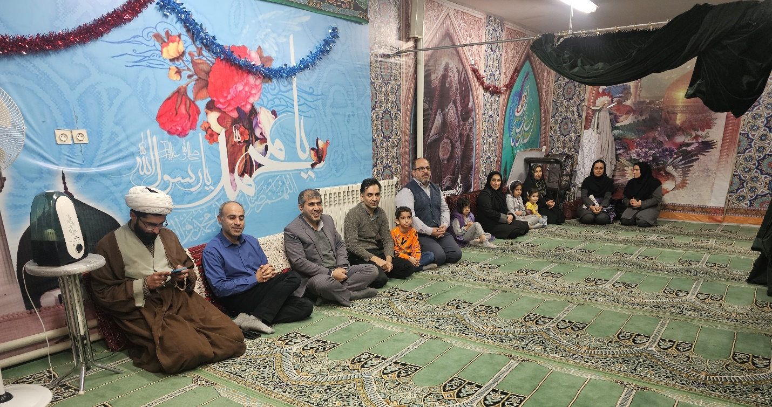
به گزارش روابط عمومی هواشناسی سمنان ،به مناسبت عید سعید غدیر خم مراسمی در روز دوشنبه ۴ تیر ماه 1403 با حضور کارکنان هواشناسی سمنان در نمازخانه اداره کل هواشناسی برگزار گردید.
در این مراسم امام جمعه اداره کل در خصوص غدیر خم و فضایل اخلاقی امیر مومنان حضرت علی علیه السلام سخنانی را بیان نمود و در پایان از ضمن تبریک به سادات شاغل در اداره کل از مدعوین پذیرایی صورت گرفت.

